**Hoja de Trabajo 1**

**Parte I**

* ¿Qué es un sistema de control de versiones?
  + Un sistema de control de versiones, es un sistema mediante el cual un proyecto , con forme se va desarrollando el flujo de trabajo del mismo se van creando versiones en determinados estados del tiempo, con el fin de ir registrando cambios importantes, y que por cualquier situación se puedan tener mas adelante.
* ¿Qué es un repositorio?
  + Un repositorio es un lugar local o remoto donde se pueden guardar o depositar archivos de un proyecto.
* En el contexto de sistemas de control de versiones, definir con sus propias palabras los siguientes conceptos:
  + Árbol
    - Repesenta el directorio de la información y el flujo de como este se esta desarrollando en un proyecto.
  + Revisión
    - Es una versión determinada de la información de un proyecto en control de versiones.
  + Reléase
    - Este por lo regular se presenta como una rama para que va registrando una versión de proyecto, y sirven para dar soporte a una nueva versión.
  + Rama
    - Es un modulo que se crea para crear copias de un trabajo, las cuales permiten el trabajo exclusivo de alguna cualidad o funcionalidad por sepadado.
  + Etiqueta
    - Es un nombre que se utiliza asegurarse de reencontrar un modulo del proyecto o el proyecto en un estado del tiempo.
  + Versión
    - Es un estado del proyecto en un punto del tiempo, que se puede ir guardando con ciertas características.
  + Commit
    - Es guardar los cambios de una copia al repositorio local.
  + Update
    - Es actualizar la información al repositorio local
  + Check out
    - Desplegar una copia de trabajo local desde el repositorio, se puede especificar una versión.
  + Merge
    - Es combinar dos conjuntos de cambios sobre un fichero o conjunto de ellos.
* Diferencia entre trunk y branch
  + Se podría decir que trunk es la rama principal del repositorio, mientras que branch son derivaciones de esta o de otras ramas.
* ¿Qué es y porque es necesaria la integración continúa?
  + La integración continua es una práctica de desarrollo que permite in agregando cambios en un lapso de tiempo determinado, la cual debe ser verificada, y automatizada.
  + Es importante debido a que mantiene actualizado el proceso y como se va verificando se puede asegurar que lo que se encuentra se ya fue probado con anterioridad, además de que es automático este proporciona una retroalimentación instantánea.
* Hacer un diagrama donde se explique el proceso de integración continúa

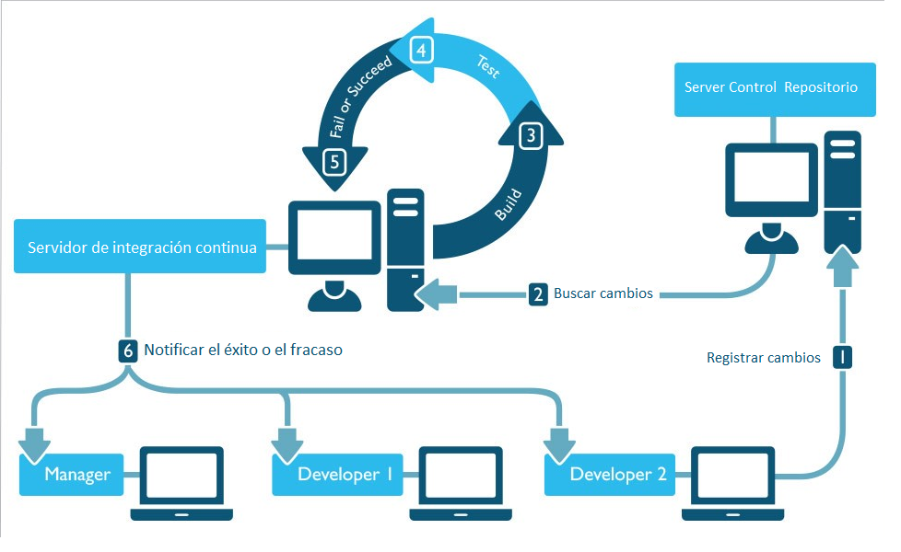

**Parte II**

* Crear un repositorio en github llamado AYD2_201114490
* Crear un branch llamado HT1_Branch1 e incluir el archivo de la hoja de trabajo sin las respuestas
* Crear otro branch llamado HT1_Branch2 incluir el archivo de la hoja de trabajo con todas las respuestas,
* Hacer pull request del segundo branch HT1_Branch2 hacia el trunk o master.